# 烈焰蜥蜴人-小怪

## 简介

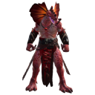

近战小怪，拥有较大的近战警戒/取消警戒范围(800/1400)

音效、受击特效均采用模板“野猪”

普通攻击使用“烈焰蜥蜴人普攻”

普通攻击攻击距离为200

作为人类，对于物理防御力较野猪高(+20)，同时法术防御力较为薄弱(-15)

移动速度较野猪慢(-50)

生命值高于野猪(+50)

手持武器，伤害高于野猪(+50)



